**第6&7单元达标检测卷**

一、填空。(第3小题2分，其余每空1分，共21分)

1．4.03比0.6多(　　　)，5.18比(　　　)少0.72。

2．计算7.92＋(14.87－8.49)时，要先算(　　)法，再算(　　)法，结果是(　　　)。

3．在F:\21春\小学\R\4年级\典中点\文件\框13.tif里填上适当的数，在F:\21春\小学\R\4年级\典中点\文件\圈.tif里填上“＋”或“－”，使计算简便。

(1)4.5＋6.25＋5.5＝F:\21春\小学\R\4年级\典中点\文件\框13.tifF:\21春\小学\R\4年级\典中点\文件\圈.tifF:\21春\小学\R\4年级\典中点\文件\框13.tifF:\21春\小学\R\4年级\典中点\文件\圈.tifF:\21春\小学\R\4年级\典中点\文件\框13.tif

(2)13.28－(5.4＋7.28)＝F:\21春\小学\R\4年级\典中点\文件\框13.tifF:\21春\小学\R\4年级\典中点\文件\圈.tifF:\21春\小学\R\4年级\典中点\文件\框13.tifF:\21春\小学\R\4年级\典中点\文件\圈.tifF:\21春\小学\R\4年级\典中点\文件\框13.tif

4．1.36＋4.8＋0.64＋5.2＝(1.36＋0.64)＋(4.8＋5.2)，运用了()律。

5．甲数是5.49，比乙数少0.51，甲、乙两数的和是(　　　)。

6．甲数比乙数大38.45，如果甲数减少4.25，乙数增加3.75，这时它们的差是(　　　)。

7．按规律填数。

(1)0.1、0.4、0.7、(　　　)、(　　　)。

(2)0.24、0.28、0.32、0.36、(　　　)、(　　　)。

8．甲数增加1.2后比乙数少0.75，已知乙数是2.95，那么甲数是(　　　)。

9．下图中图形①先向(　　　)平移(　　　)格，再向(　　　)平移(　　　)格就到了图形②的位置。

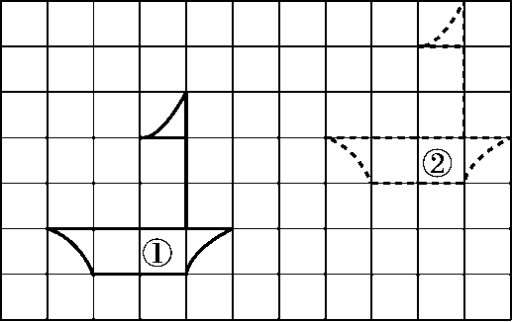

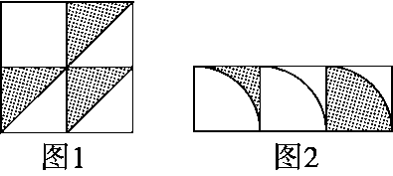

10．图1阴影部分面积占整个图形面积的，

图2阴影部分面积占整个图形面积的。

二、判断。(对的画“√”，错的画“×”。每小题1分，共5分)

1．0.54＋0.46－0.54＋0.46＝0。 (　　)

2．76.3－32.1＋17.9与76.3－(32.1＋17.9)的结果相同。 (　　)

3．被减数减少3.2，减数增加3.2，差不变。 (　　)

4．等腰梯形上下底的中点的连线是它的对称轴。 (　　)

5．*A*和*B*是轴对称图形上的对称点，点*A*到对称轴的距离是4 cm，则点*B*到对称轴的距离也是4 cm。 (　　)

三、选择。(将正确答案的字母填在括号里。每小题1分，共5分)

1．两个小数相加，一个加数减少3.4，另一个加数增加2.95，和(　　)。

A．增加0.45　　　　 B．减少0.45

C．减少0.55　　　　 D．增加6.35

2．6.74－(3.26＋1.74)＝(　　)

A．6.74－3.26＋1.74 B．6.74－1.74＋3.26

C．6.74－1.74－3.26 D．6.74＋1.74＋3.26

3．从2里面减去0.1，连续减(　　)次，结果是0。

A．10 B．20 C．100 D．200

4．下面(　　)图的周长和左边正方形的周长相等。

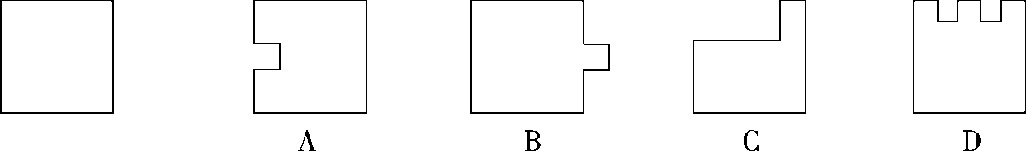

5．要使大小两个圆有无数条对称轴，应采用(　　)种画法。

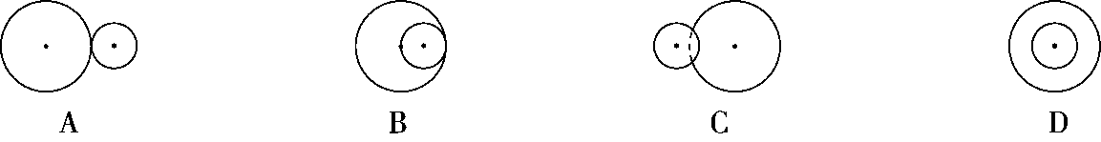

四、计算。(共35分)

1．直接写得数。(8分)

2.5＋7.5＝　　　　 9.8－0.8＝

14＋7.6＝　　　　 4.63＋0.8＝

10－9.8＝ 9.4＋0.6＝

0.63＋0.37＝ 0.2＋0.11＝

2．用竖式计算，并对最后一题进行验算。(9分)

8.75＋6.5＝　　　　　　　　 3.23－1.89＝

20－9.9＝ 17.25＋2.085＝

3．计算下面各题，怎样简便就怎样算。(18分)

3.49＋12.4＋6.66　　　4.6＋3.3＋4.4＋6.7　　　37.12－19.78－2.22

24.75－4.96－6.75 12.64－(2.75＋7.64) 12.8－(2.8＋4.67)－5.33

五、动手操作。(共8分)

1．画出下列图形先向下平移3格，再向右平移8格后的图形。(4分)

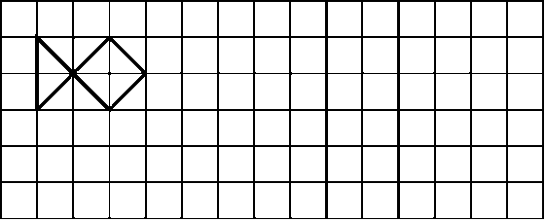

2．画出下列图形的另一半。(以虚线为对称轴)(4分)

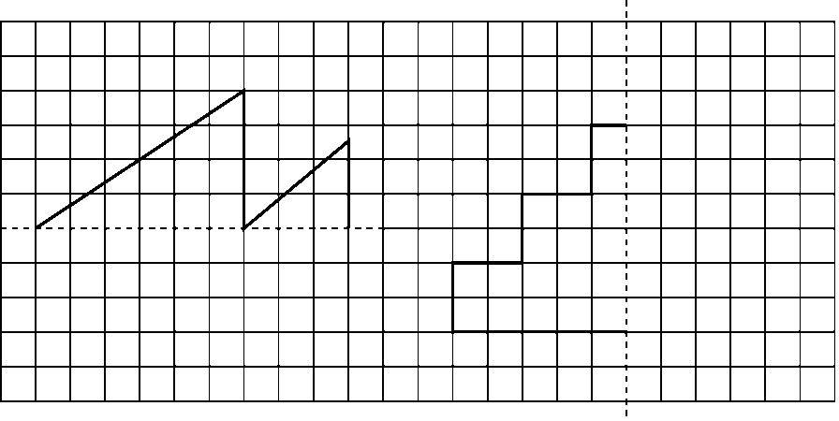

六、解决问题。(共26分)

1．小兰跳过了多少米？(5分)

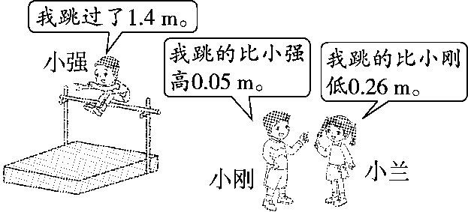

2．可可买了一本《童话故事》和一本《数学世界》，他付了30元，营业员找回2.3元，如果一本《童话故事》是12.7元，那么一本《数学世界》是多少元？(5分)

3．妈妈带100元到超市为笑笑买这套衣服，够吗？(5分)

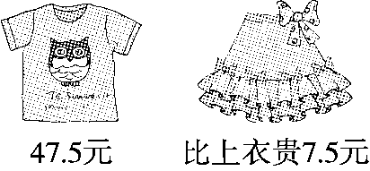

4．一桶油连桶重55.1 kg，用去一半后连桶重30.1 kg。这桶油重多少千克？桶重多少千克？(5分)

5．在一块长30 m，宽14 m的长方形草坪上有两条相交的小路，小路的宽为1 m，那么草坪的面积是多少平方米？(6分)

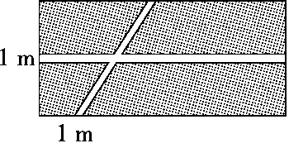

**答案**

一、1.3.43　5.9　2.减　加　14.3

3．(1)4.5　＋　5.5　＋　6.25

(2)13.28　－　7.28　－　5.4

4．加法交换律和加法结合

5．11.49　6.30.45

7．(1)1　1.3　(2)0.4　0.44　8.1

9．上　2　右　6(或右　6　上　2)

10.

二、1.×　2.×　3.×　4.√　5.√

三、1.B　2.C　3.B　4.C　5.D

四、1.10　9　21.6　5.43　0.2　10　1　0.31

2．15.25　1.34　10.1　19.335(竖式略，验算略)

3．22.55　19　15.12　13.04　2.25　0

五、1.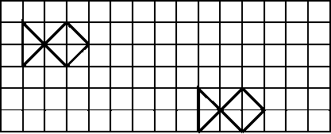

2.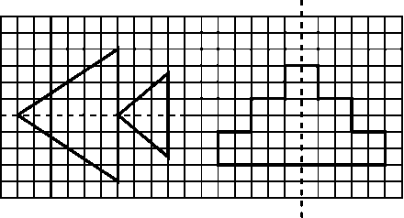

六、1.1.4＋0.05－0.26＝1.19(m)

答：小兰跳过了1.19 m。

2．30－2.3－12.7＝15(元)

答：一本《数学世界》是15元。

3．47.5＋47.5＋7.5＝102.5(元)

102.5＞100

答：不够。

4．油：(55.1－30.1)×2＝50(kg)

桶：55.1－50＝5.1(kg)

答：这桶油重50 kg，桶重5.1 kg。

5．(30－1)×(14－1)＝377(m2)

答：草坪的面积是377 m2。